

PLC控制系统课程设计

物料分拣系统

1. **年 12 月 22 日**

**目录**

第1章 设计思路及方案选择 1

1.1 项目概述 1

1.2 设计思路与方案 2

第2章 系统硬件设计 3

2.1 电气设计图 3

2.1 输入输出分配 3

2.3 逻辑说明 4

第3章 系统PLC程序设计 5

3.1 程序流程图 5

3.2 设计过程 5

3.3 I/0分配表 10

第4章 系统MCGS组态监控程序设计 11

4.1 用户界面 11

4.2 运行框图 11

4.3 设计思路 12

4.3.1 传送带的设计： 12

4.3.2 推手的设计 12

4.3.3 物料的设计 14

第5章 系统调试 18

5.1 电气原理图调试 18

5.2 PLC的调试 18

5.3 MCGS调试 19

第6章 总结与体会 20

6.1 心得体会 20

## 第1章 设计思路及方案选择

### **1.1 项目概述**

本项目主要功能为使用PLC进行编程控制系统的运行以达到进行物料分拣的目的，同时进行MCGS的设计来检测整个的系统的情况。

**(1) 控制要求**

系统上电后在按钮盒上按复位按钮后,若系统不在初始位重则系统进行复位动作。当系统复位到初始位置后,再按启动按钮,料仓检测传器检测料仓有工件时,传输信号触发直线搬运单元进行搬运,料仓向系统提供金属与塑料两种工件直至料仓无料停止,料台检测到工件后气缸运行到料台处,将工作从料台送到传送带上,完成后将加工完成的工件夹起输送到分拣单元处,将工件放置放料台处后返回到原点进行下周期的工作。分拣单元料台检测到工件后触发电机转动输送工件对其进行分拣。

**(2)组成单元**

①供料单元:其作用是储料和对已有的工件进行有序的分配,并将料推选到传送检测机构上工作;其运动部分主要包括料仓和推料气缸。已经放置在纵向料仓中的工件检测传感器检测到位,被单杆气缸驱动的推料板向前推动,及时保证横向料槽中有到位的工件,为推料气缸进行推出料做好准备。当工件被机械手搬运后推料气缸缩回,让一个工件从料仓中滑下,完成一次分料过程。

②成品分拣及存储单元:是将成品的工件分别检测分拣到相应的储存的过租元主要由一台直线皮带输送机、一台成品分拣机构台三滑道成品储存器组成。其功能是将搬运单元机械手送来的成品按金属与颜色分别送入三滑道成品储在器中。

### 1.2 设计思路与方案

在本项目我们到见到物料分拣装置时，初步想采用顺序控制方式来进行设计，但令人意外的是，对于这个实验我们后面发现直接使用程序来设计更加方便，因为顺序控制在这个装置中并没有真正体现出来，全程的过程并没有按照一个接一个的方式来进行运行，每个传感器，每个单元都是独立工作的且可同时触发，若采用这个顺序控制则相对复杂了。

后续讨论后，整个项目其设计思路与方案选择如下：

* PLC采用一般PLC语言进行编写。
* MCGS采用昆仑的MCGS组态软件来进行编写，由于这个项目涉及动画，需学习相应的脚本语法，编写相应的脚本程序。
* PLC与MCGS需相互作用共同完成设计
* 电气原理图采用AutoCAD绘图，以设计好的PLC程序为基础进行绘制。

设计过程如下图所示：

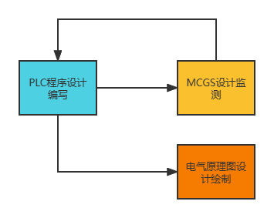

## 第2章 系统硬件设计

### 2.1 电气设计图

电气设计图如下：

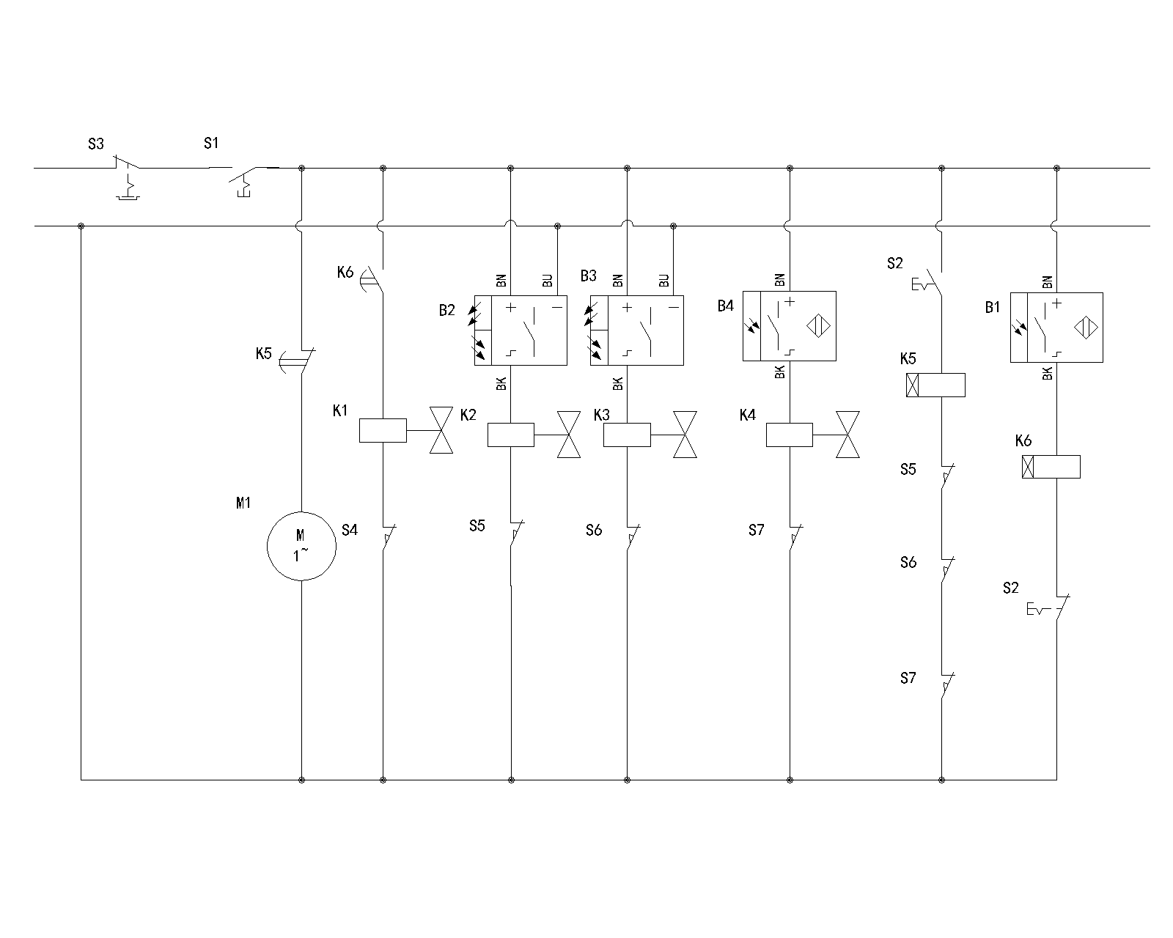

### 2.1 输入输出分配

输入输出表：

|  |  |
| --- | --- |
| S1 | 启动 |
| S2 | 停止 |
| S3 | 急停 |
| S4 | 出料气缸_磁开 |
| S5 | 金属气缸_磁开 |
| S6 | 颜色气缸_磁开 |
| S7 | 物料气缸_磁开 |
| M1 | 电机（皮带传动） |
| B1 | 落料检测_传感器 |
| B2 | 金属检测_传感器 |
| B3 | 颜色检测_传感器 |
| B4 | 物料检测_传感器 |
| K1 | 出料_电磁阀 |
| K2 | 金属_电磁阀 |
| K3 | 颜色_电磁阀 |
| K4 | 物料_电磁阀 |
| K5 | 出料定时器 |
| K6 | 停止复位定时器 |

### 2.3 逻辑说明

将物料放入储物槽，按下S1开关按钮，M1电机传动皮带，当B1落料检测_传感器检测到有物料，启动出料定时器定时3s后，打开K1出料_电磁阀，当S4出料气缸_磁开时，关闭K1出料_电磁阀，推杆回退，物料没有全部出料前，不断每隔3s出料。

若物料为金属，当物料传至B2金属检测_传感器位置，K2金属_电磁阀启动，金属物料被推出传动带，分拣到金属物料区，当S5金属气缸_磁开时，关闭K2金属_电磁阀，推杆回退；

若物料为白色，当物料传至B3颜色检测_传感器位置，K3颜色_电磁阀启动，金属物料被推出传动带，分拣到白色物料区，当S6颜色气缸_磁开时，关闭K3颜色_电磁阀，推杆回退；

经过前面两轮分拣，只剩下黑色物料，当物料传至B4物料检测_传感器位置，K4物料_电磁阀启动，金属物料被推出传动带，分拣到黑色物料区，当S7物料气缸_磁开时，关闭K4物料_电磁阀，推杆回退；

物料全部分拣完成，按下S2停止按钮，B1落料检测_传感器关闭无法运行，无法出料；经过K6停止复位定时器定时10s复位运行时间，停止；

物料均出仓，还有物料滞留传动带，按下S2停止按钮，若检测到有电磁阀_磁开，表示仍有物料，K6停止复位定时器重新计时，再经过10s，停止；

按下急停按钮，所有元件停止工作；

## 第3章 系统PLC程序设计

### 3.1 程序流程图

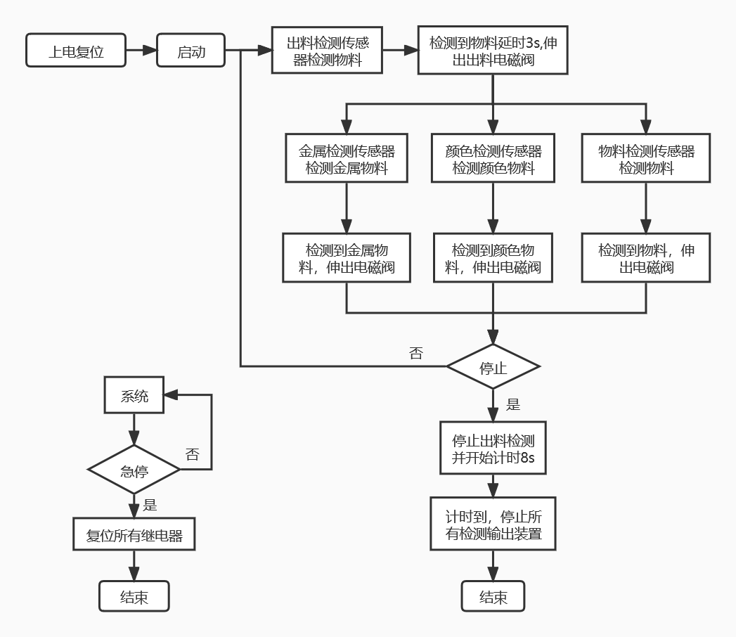

### 3.2 设计过程

上电复位：程序开始时，将各继电器复位。

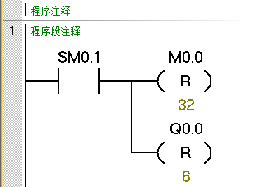

启动、停止和急停：启动：使用上升沿触发，输出中间继电器M1.0，停止时，为保证皮带上的物料分拣完，延时8s再停止，用到T40时间继电器进行计时，但再按下停止后，出料电磁阀会停止出料。急停时，将M0.0到M3.8之间的继电器复位，起到急停的作用。（M2.0为MCGS启动按钮，M2.1为MCGS停止按钮，M2.3为MCGS急停按钮）

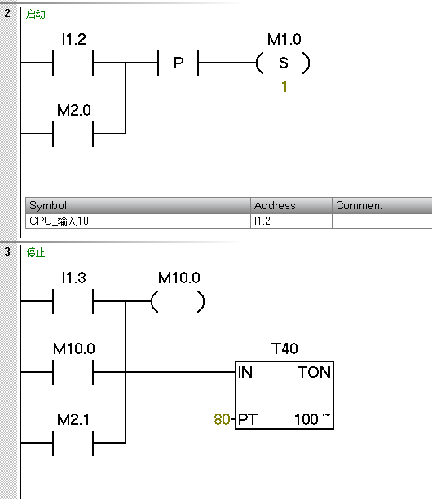

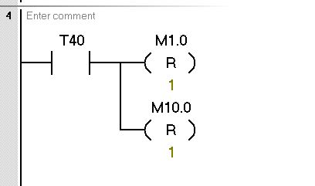

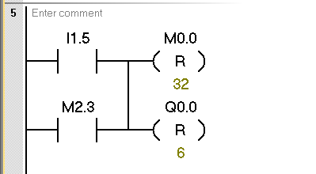

启动后，先启动电机

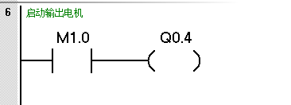

出料电磁阀逻辑：当按下启动，出料传感器检测到物料，计时器T37开始计时3s，当计时 结束，在上升沿触发一个脉冲，输出出料电磁阀，当出料电磁阀伸出到位，便返回。

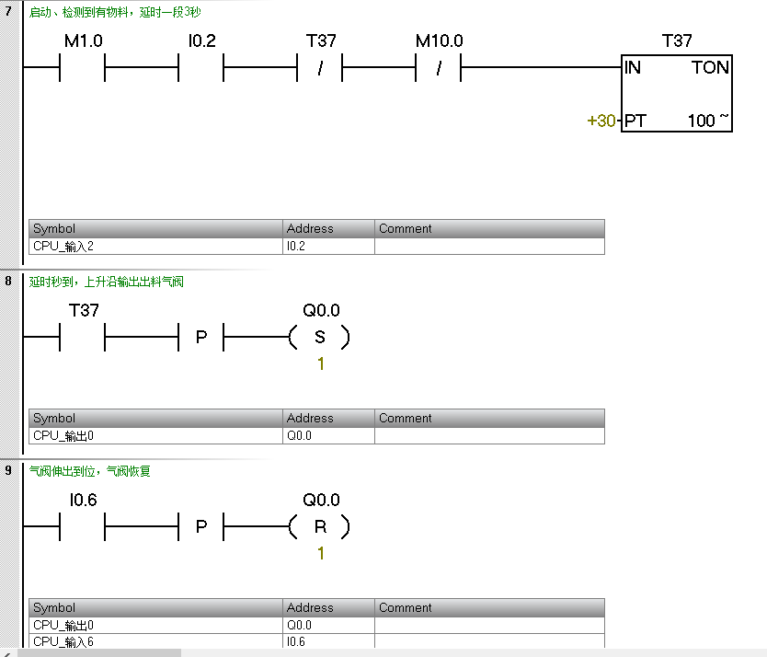

金属检测分拣逻辑：当检测到金属物料后，伸出金属电磁阀，进行分拣，电磁阀输出之后，为保证安全返回，在3s内不再接受输出信号。

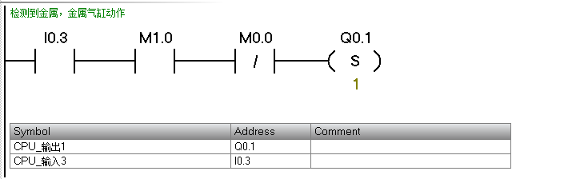

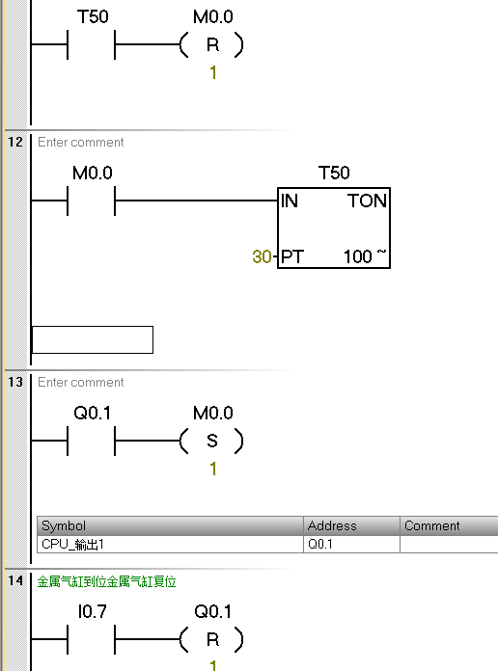

颜色检测分拣逻辑：检测到颜色物料后，伸出颜色电磁阀，进行分拣，当伸出到位后，停止伸出，为保证安全返回，1s内不在接受输出信号，1s之才可继续进行动作。

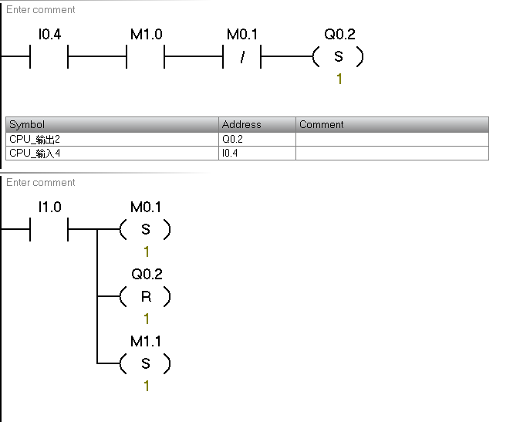

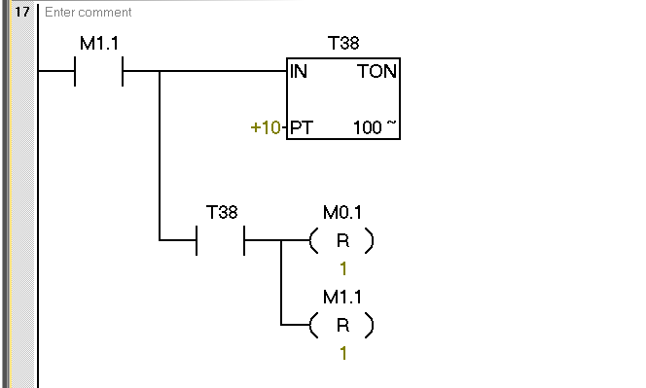

物料分拣逻辑：当检测到有物料时，伸出物料电磁阀，进行分拣，分拣逻辑与颜色分拣逻辑相同

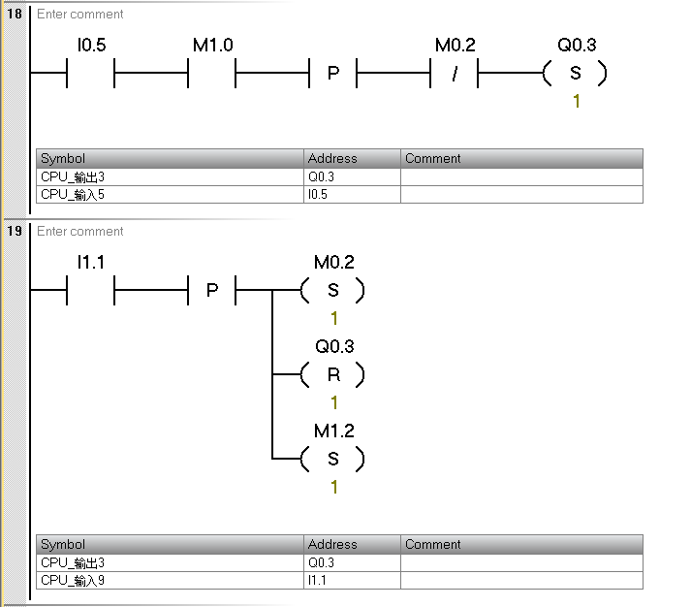

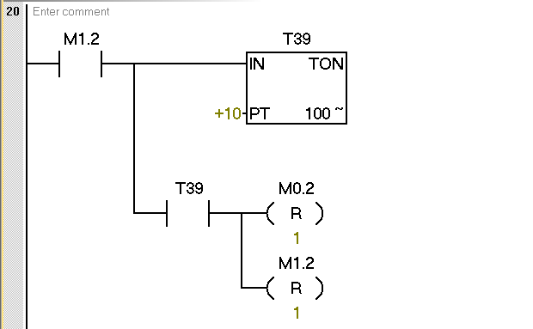

### 3.3 I/0分配表

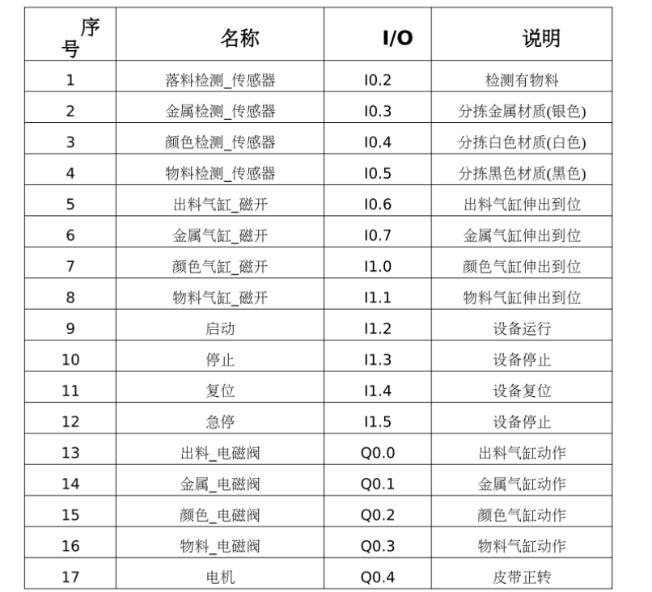

## 第4章 系统MCGS组态监控程序设计

### 4.1 用户界面

MCGS用户界面设计如下：

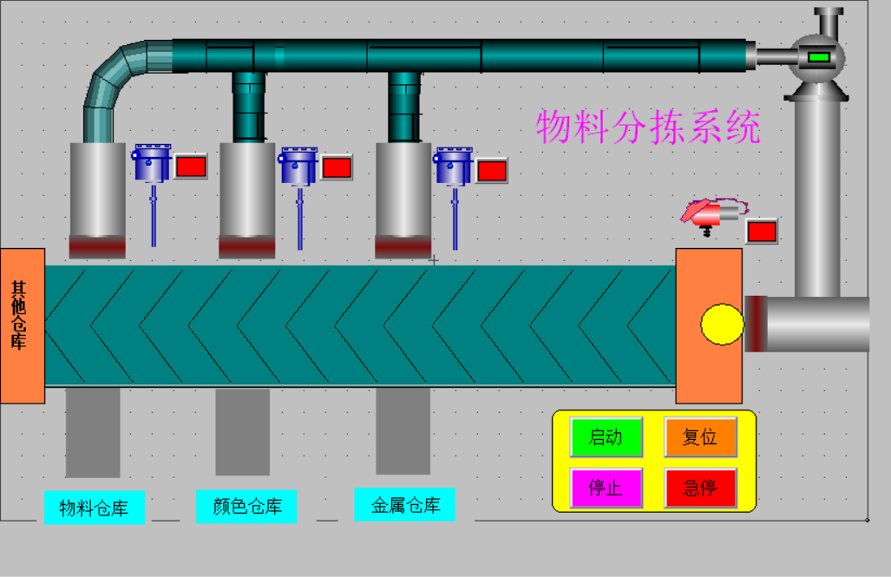

### 运行框图

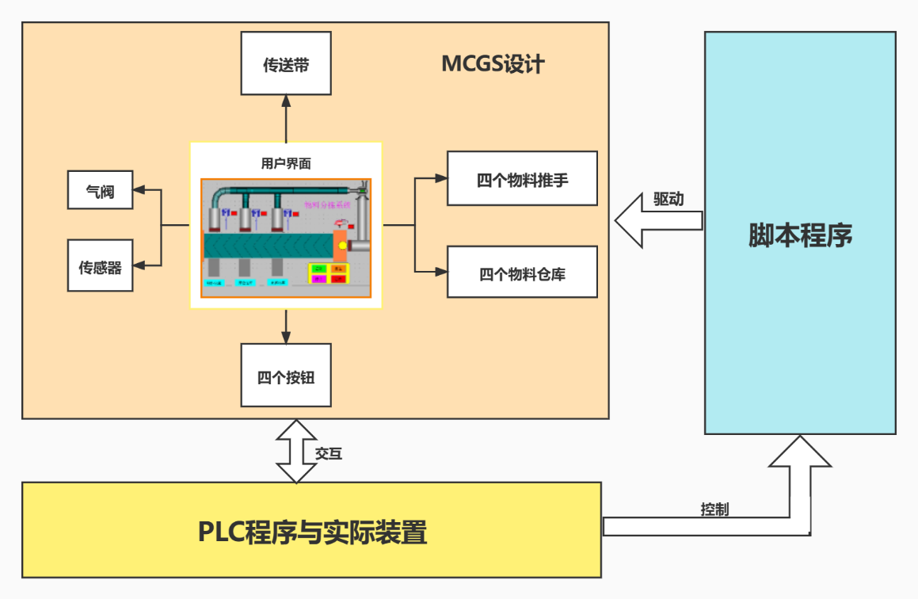

### 4.3 设计思路

#### 4.3.1 传送带的设计：

在整个设计中，采用俯视的视角来进行设计。MCGS有已经设计好的传送带，但是在我使用后，并没有理想中的效果那么好。里面的传送带未使用俯视图来进行设计。所以我按自己的方式设计了传送带。

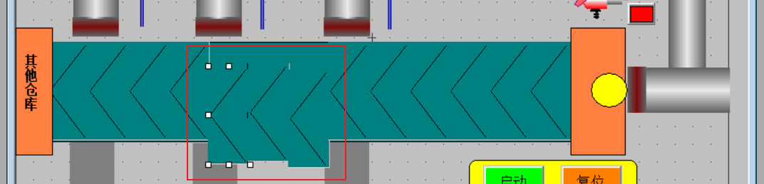

传送带通过很多个带小于符号的方框组成，每个小方块设置脚本为运行一段距离，然后回到再回到初始位置，一直循环，就可以达到不断运动的效果。其脚本如下：

|  |
| --- |
| '**********设定传送带启动*************'  if 电机=1 then  传送带运行=传送带运行+2  if 传送带运行>=45 then  传送带运行=0  endif  endif |

#### 4.3.2 推手的设计

在这个装置中，总共有四个推手，推手在相应的电磁阀启动后会进行向前走，当走到一定距离后，到达磁开的位置后，再收回。所以在MCGS中，设计相应的推手按照相应的方向进行移动。同时其在MCGS的比例和实际装置的比例相同，此方便后续物料移动的动画调试。

其外观由三部分组成：

* 大圆柱外壳：用于隐藏推手的变化；
* 小圆柱推把，真正推手的组成；
* 红色小方块：增大和物料的接触面积，使推手美观。

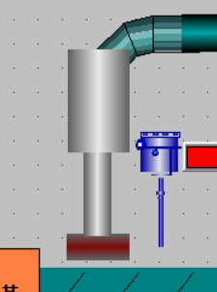

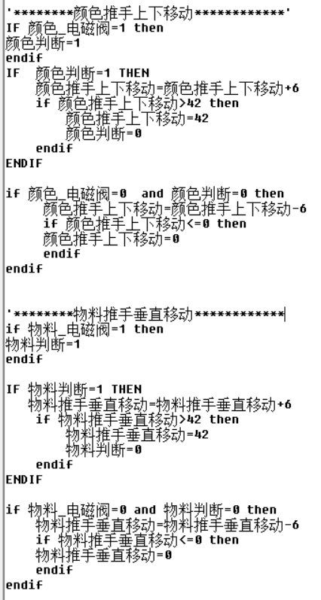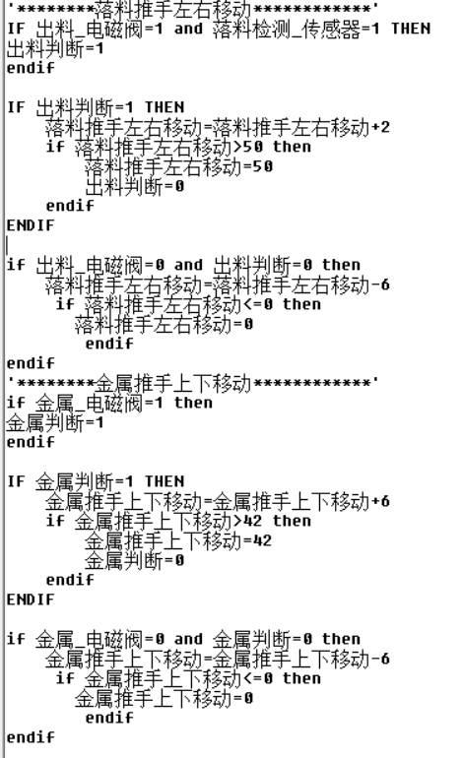**其脚本如下：**

#### 4.3.3 物料的设计

因为我们想要达到和实际装置一样的效果，导致物料的设计在整个MCGS设计中是及其复杂的。看上一届的视频，他们的MCGS设计是采用整个皮带一直循环传送一个小球，然后再检测到相应的物件后就生成一个小球掉下，这种方式来设计的确很简单，但与实际装置的运行就有很大的偏差了。

物料在整个过程，每当出料电磁阀打开后，物料就会向左移动，移动范围为整个传送带。因为物料的移动速度以及推手之间间隔的比例，我们设定为和实际装置相同，所以每当物料经过相应的推手，就会判断是否有电磁阀动作，如果有电磁阀动作，则小球会变色，并垂直移动。

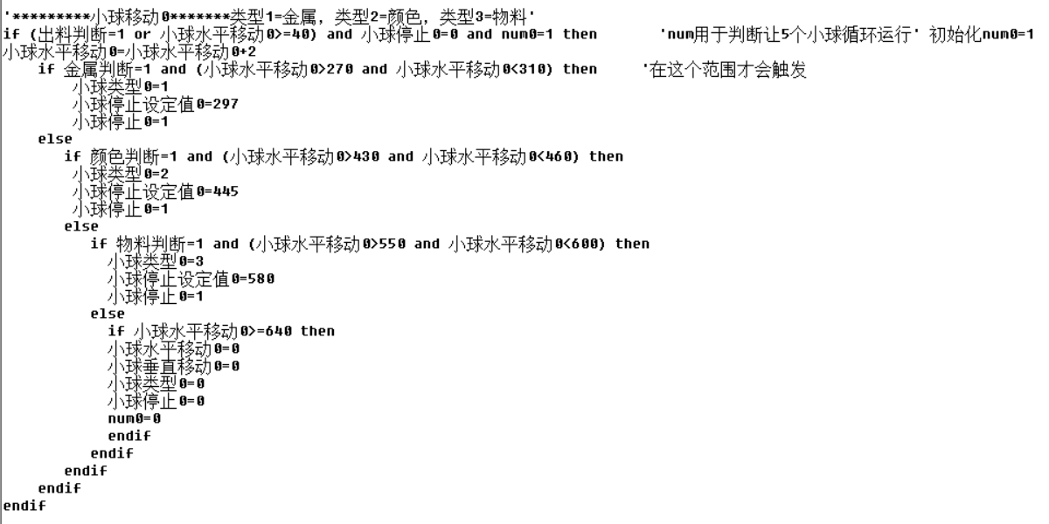

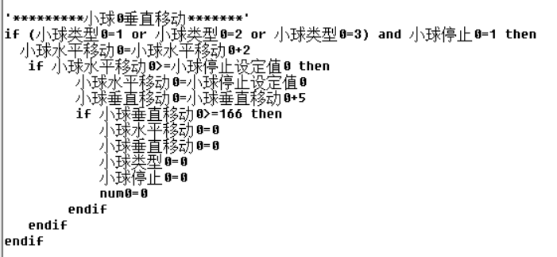

**变量说明：**

|  |  |
| --- | --- |
| 出料判断 | 用于决定物料在出料电磁阀打开后进行移动 |
| 小球水平移动0 | 用于控制第一个物料的水平移动 |
| 小球停止0 | 用于控制物料是否在相应的推手位置掉落 |
| num0 | 用于后续5个物料的循环移动 |
| 小球类型0 | 用于显示物料的颜色 |
| 小球停止设定值0 | 用于控制物料的最大水平移动距离，以及下落位置，即限位的作用 |
| 小球垂直移动0 | 用于控制第一个物料的垂直移动 |

上面的内容为一个物料的运动动画设计

但实际装置中我们计算过，如果每个物料在被传送到最后一个电磁阀，即物料电磁阀才被推下，那实际装置中大约有4——5个物料，所以MCGS中我们设计了5个物料来保持和实际装置一致，即实际装置中存在多少物料，MCGS中就会显示多少物料。如下图所示：

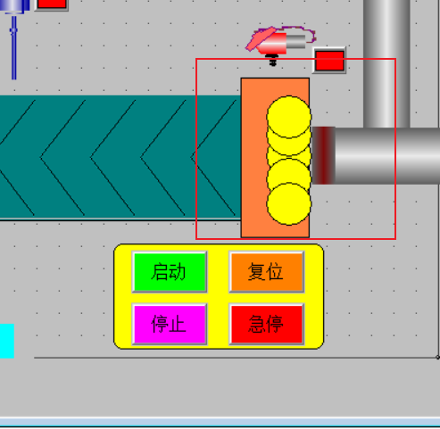

后续为了美观，我们设计好后，将5个物料模型叠加在一起。

每个物料相互独立。所以其脚本需要重新编写，其脚本原理同第一个物料，变量名不同。如下图所示：

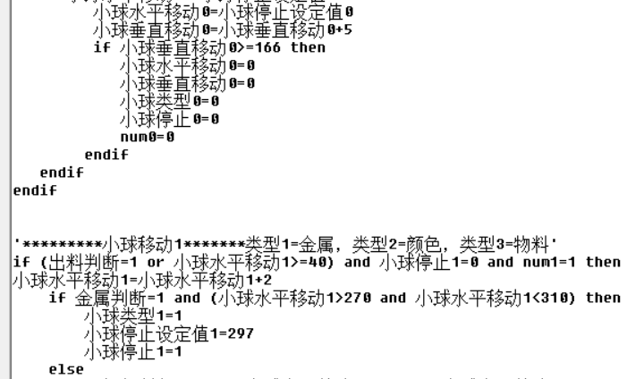

怎么让每次出料电磁阀打开后，有一个物料向左移动，这里思考了很久，因为电磁阀在打开后，是持续到”电磁阀_磁开”才会关闭，而脚本的运行为循环运行，这样就会导致一个问题，难以判断小球运行的顺序。

不过值得庆幸的是，后续找到了一个脚本运行的策略，即以脉冲的形式运行。

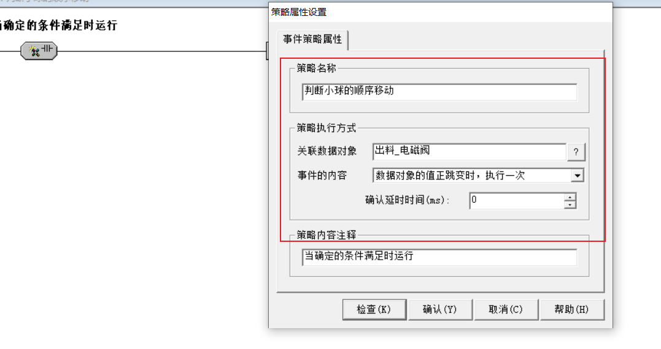

当出料电磁阀由0变成1后，会执行一次，每执行一次就让物料的顺序调节判断给到下一个物料,其脚本如下：

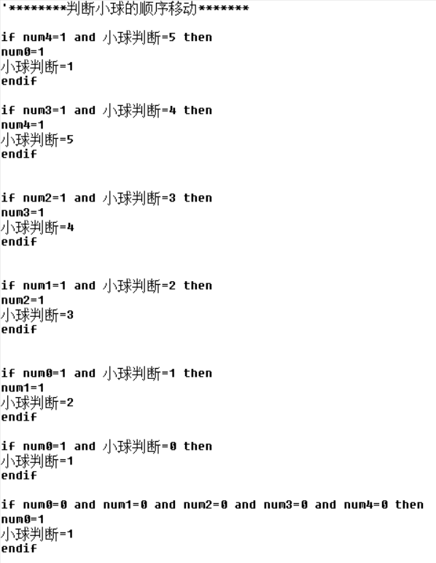

这样就能保证不会出现物料的叠加移动

## 第5章 系统调试

### 5.1 电气原理图调试

画图中产生的困难：

AutoCAD软件不能用鼠标滑轮上下移动，只能放大缩小，很难操作；

画图时需要更改标准，否者，画出来的线路可能都不是国标；还有特性样式也需要更改，不然，画出来的线路可能交点处是三角斜着接的，交叉处会实心或断裂；

画图时，如果从其他地方粘贴过来的电路则很难互动，即从图标菜单选择元件，元件的鼠标定位不能定位到复制电路的线路上，这加大了修改的成本，只能通过移动复制电路对接元件；

### 5.2 PLC的调试

起初得到程序时，停止按钮和急停按钮功能是一样的，但在以前的学习中，对于这种物料的工程，一般停止都是当传送带上的物料被分拣完毕后才会停止。所以，我们为停止按钮的触发增加了一个定时器，（为什么用定时器，因为在这个装置中无法判断物料是否以及分配完），定时器的时间通过计算从物料刚被推出，到物料最后一个被分拣完的时间大小来设定。

如下图所示：

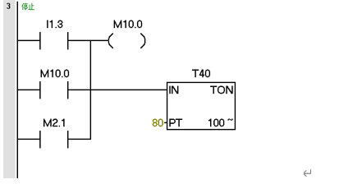

至于I/O分配表感谢上一届学长的帮助下，我们不用在测试上花费太多时间

### 5.3 MCGS调试

MCGS的调试是很麻烦的工作，为了保证组态动画与实际装置相对应，我们测量了实际装置中的比例，以及皮带传送的速度，都在MCGS中按照等比例绘制。

还有推手与物料在刚好接触后，物料开始垂直下落，也需要调试。

同时由于做MCGS模拟运行时，与实际的不同，一切都是自己手动操作，这就与实际情况存在差异，增加了调试的麻烦。

关于多个物料的调试也是很麻烦，因为起初并不知道策略可以设置脉冲信号，所以花费了很多时间调试，也没有达到理想的效果。

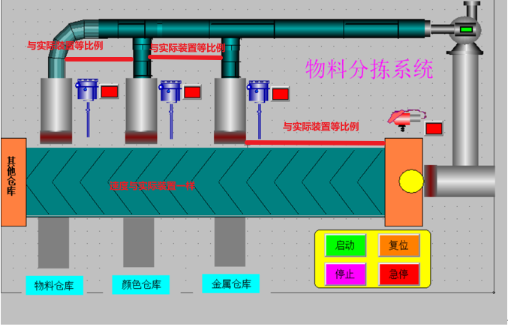

## 第6章 总结与体会

### 6.1 心得体会

通过本设计课程，通过对实物装置进行控制，熟悉了PLC的使用。了解工业流程中具体如何使用PLC以及MCGS。我负责的是MCGS的设计，在这个过程中我从开始让一个小灯点亮，到一个物料分拣设计的完成。既有苦——一个人慢慢学，从怎么设计出图形到怎么让图形动起来，怎么让图形的运动与实际装置相对应。都是一步步试错试出来的。也有甜，从不断试错而理解软件使用原理的喜悦，从懵懂无知，到完成设计，成功运行的成就感都是令我充满激情的。